Vuex用法

1. 安装 cnpm install vuex –S
2. 创建store.js文件，在main.js中导入并配置store选项
3. 编辑store.js文件

Vue的核心是store(仓库),相当于一个容器，一个store实例中包含以下属性的方法

state 定义属性（状态，数据）

getters 用来获取属性

actions 用来定义方法的

commit 提交变化，修改数据的唯一方式就显式提交mutations(突变)

mutations

1. 编辑App.vue文件

更好的组织vuex项目结构

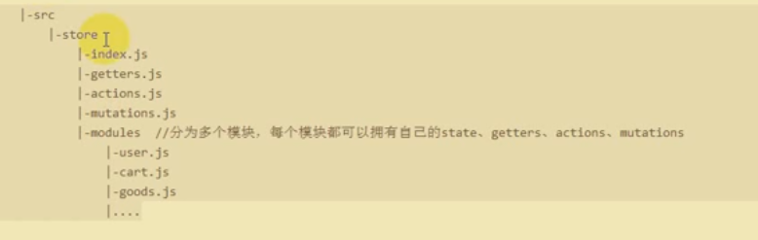

1.vue init webpack vuex-demo

2.cd vuex-demp

3.npm install

4.npm install vuex –S

Demo:

1. 在要使用vuex的页面中导入

**import** store **from './store.js'  
import** {mapGetters,mapActions,mapState} **from 'vuex'**

1. 编辑store.js文件

<**template**>  
<**div class="searchWrap"**>  
 search  
 <**button @click="**add()**"**>增加</**button**>  
 <**button @click="**sub()**"**>减少</**button**>  
 <**button @click="**addSend()**"**>发送请求之后增加</**button**>  
 <**p**>当前数据为{{count}}</**p**>  
 {{isEvenOrOdd}}  
</**div**>  
</**template**>  
 <**script**>  
 **import** store **from '../../store/modules/user.js'  
 import** {mapGetters,mapActions,mapState} **from 'vuex'  
 export default** {  
 name: **"search"**,  
 store:store,  
 *// computed:{  
 // count(){  
 // return this.$store.state.count  
 // }  
 // }  
 // computed:mapState([  
 // 'count'  
 // ]),* computed:mapGetters([*//和store中的getter对应* **'count'**,  
 **"isEvenOrOdd"** ]),  
 methods:mapActions([*//和store中的actions对用* **'add'**,**"sub"**,**"addSend"** ])  
 }  
 </**script**>  
 <**style scoped**>  
 </**style**>

1. 编辑store文件
2. **import** Vue **from 'vue'  
   import** Vuex **from 'vuex'**Vue.use(Vuex);  
   *//1.核心 state，相当于一个Vue实例  
   //2.编辑app.vue,在组件中访问store***var** state = {  
    count:6  
   }  
   **var** getters = {  
    count(state){  
    **return** state.count  
    },  
    isEvenOrOdd(state){  
    **return** state.count%2==0?**'偶数'**:**'奇数'** }  
   };  
   **var** actions = {*//改数据不在这里改，这里只是提交变化，真正改变数据是在mutations中改  
    // add(context){  
    // console.log(context)  
    // console.log(context.commit)  
    // }* add({commit,state}){  
    commit(**'add'**);*//这个参数自己起的，名字为add的变化* },  
    sub({commit,state}){  
    commit(**'sub'**);*//这个参数自己起的，名字为add的变化* },  
    addSend({commit,state}){  
    **var** p = **new** Promise((resolve,reject)=>{  
    setTimeout(()=>{  
    resolve()  
    },3000)  
    });  
    p.then(()=>{  
    commit(**'add'**);  
    }).catch(()=>{  
    console.log(**"异步操作"**)  
    })  
    }  
   }  
   *//定义mutations，来处理数据的改变***const** mutations = {  
    add(state){  
    state.count++  
    },  
    sub(state){  
    **if**(state.count>0){  
    state.count--  
    }  
    }  
   }  
   *//3创建一个store对象 导出***const** store = **new** Vuex.Store({  
    state,  
    getters,  
    actions,  
    mutations  
   })  
   **export default** store;